Project5_108820006_楊品賢 個人報告

本次作業要我們利用hog跟SVM來辨識影像是否為人的圖片。影像處理的部分仍然對我來說比較抽象，因此需要花一點時間去理解處理的過程。

1. orientation值愈高，輪廓愈明顯。

orientation = 1 orientation = 8

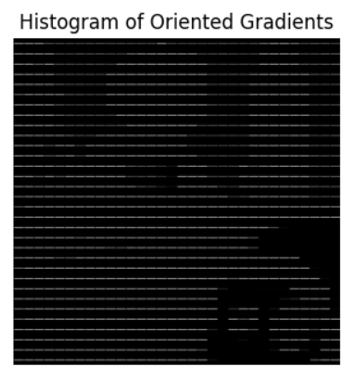 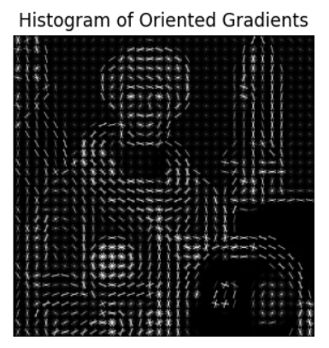

1. pixels_per_cell愈低，圖片愈精細，但可辨識為人之特徵不明顯

pixels_per_cell = (4, 4) pixels_per_cell = (16, 16)

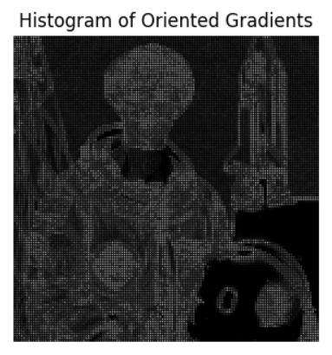 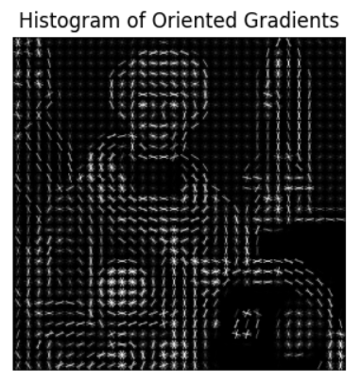

1. visualize = True時才會return影像，否則看不到修改後的影像。
2. multichannel = True時會將影像視為三通道，否則視為單通道。
3. block_norm = L1, L1-sqrt, L2, L2-Hys時，會些微影像hog影像箭頭的方向。

假設我們有許多人的影像，我們可以先將這些影像透過hog轉換成外部輪廓有特定特徵，讓電腦可辨識為人的影像。接著與其他不是人的圖片混在一起，然後送進SVM進行訓練，讓電腦學習一個人的影像應該具有什麼樣的特徵，並判斷影像是否為人。透過hog與SVM的配合，當我們有極大數量的人與非人的影像時，就可以讓電腦自行將影像進行分類，方便我們進行後續的作業。